Вчимося жити за законами здоров’я
Здоров’я-це повнота духовного життя,
радість, ясний розум.
Твоє здоров’я – у твоїх руках.
В.О.Сухомлинський
Людина - досконале створіння природи. Для того, щоб вона могла насолоджуватися життям і його красою, дуже важливо мати здоров’я, але здоров’я дітей, і зокрема учнів шкіл, має стійку тенденцію до погіршення. Так, за матеріалами Національної академії наук України, абсолютно здорових учнів у початкових класах лише 5%, тобто в школи з дошкільних закладів приходять діти, які вже мають певні відхилення в здоров’ї.
Далі, що відбувається в наших школах основною функцією яких є надання якісної освіти?
В умовах сучасної школи головним фактором ризику дезадаптації дітей в більшості випадків виступають педагогічні обставини:
- Стресова педагогічна тактика.
- Інтенсифікація навчального процесу.
- Невідповідність змісту методик і технологій навчання віковим і функціональним можливостям школярів.
- Нераціональна організація навчальної діяльності.
- Функціональна неграмотність педагога в питаннях охорони та збереження здоров’я.
- Відсутність системи роботи по формуванню цінності здоров’я та здорового способу життя (в тому числі профілактики згубних звичок, статевого виховання, недостатнє використання засобів фізичного виховання та спорту).
- Матеріальна база школи та її фінансове забезпечення.
І ми вважаємо, що немає потреби коментувати кожну обставину. Можна зупинитися лише на підручниках для учнів 1-их класів, які ми отримали в цьому році.
І тут постає питання: «Чи зможе школа дати ґрунтовні знання дитині ослабленій фізично чи психічно, дитині, яка часто хворіє, має хронічні захворювання?». На це запитання відповідь однозначна. Тому педагогічний колектив школи ось уже п’ятий рік працює над проблемою «Формування здорової особистості учня та підготовки її до життя в сучасних умовах школи, впровадження інноваційного змісту освіти і здоров’язберігаючих технологій», для вирішення якої була визначена мета, пріоритети, шляхи зміцнення й збереження здоров’я учасників навчально-виховного процесу та принципи оздоровчої спрямованості освітніх проектів і стратегій, педагогічних систем і технологій.
Ознайомлення з деякими нововведеннями, досвідом роботи інших шкіл дало нам можливість визначити особливий вимір та суспільну цінність сучасного освітнього процесу.
Нижче наводимо схему пріорітетних завдань по вирішенню нашої проблеми та ключових компетентностей, що сприяють здоров’ю.
ПРІОРИТЕТНЕ ЗАВДАННЯ СИСТЕМИ ОСВІТИ
Закласти основи для забезпечення і розвитку різних видів здоров’я:

фізичного
психічного
соціального
духовного
особистісного
Забезпечити набуття кожною людиною науково обґрунтованих знань про:

здоров’я і засоби його зміцнення
методики досягнення високої працездатності та тривалої творчої активності
шляхи і методи протидії хворобам
Людина з духом відповідального ставлення до власного здоров’я і здоров’я оточуючих як найвищої індивідуальної і суспільної цінності
ШЛЯХИ ДОСЯГНЕННЯ ЗАВДАНЬ

валеологічна освіта
медичне обслуговування
оптимізація режиму освітнього процесу
екологічно сприятливий життєвий простір
залучення до занять фізичною культурою та до масового спорту
недопущення насильства
комплексний підхід до гармонійного формування всіх складових здоров’я
удосконалення фізичної та психологічної підготовки до актичного життя і професійної діяльності на принципах оздоровчої спрямованості та індивідуального підходу
впровадження в практику результатів наукових досліджень з проблем зміцнення здоров’я, організації медичної допомоги, якісного медичного обслуговування
пропаганда здорового способу життя та виховання культури поведінки
використання різноманітних форм рухової активності та інших засобів фізичного вдосконалення

КЛЮЧОВІ КОМПЕТЕНТНОСТІ, ЩО СПРИЯЮТЬ ЗДОРОВ’Ю

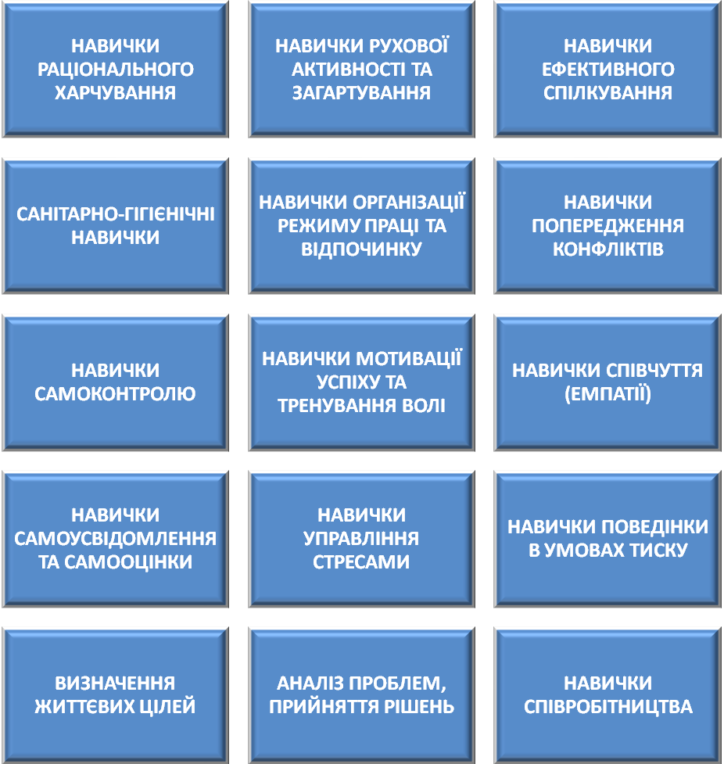

Опрацювавши науково-методичну літературу по проблемі школи, вивчивши досвід роботи шкіл області, України творчою групою вчителів школи був розроблений загальношкільний проект, який передбачає наступні розділи:
І розділ «Вчимося бути здоровими»
ІІ розділ «Моніторинг здоров’я»
ІІІ розділ «Здоровий спосіб життя»
ІV розділ «Попередження нещасних випадків і травматизму»
V розділ Масові заходи
VІ розділ «Від здорового вчителя до здорової дитини»
VІІ розділ « Наглядна агітація. Періодичні видання. Реклама»
VІІІ розділ «Створення матеріальної бази «Школи здоров’я».
Головним розділом, з якого ми почали всю роботу, є розділ «Від здорового вчителя до здорової дитини», який передбачав:
- Облаштування учительської .
- Облаштування кімнати педагогічного розвантаження.
- Організацію групи здоров’я для вчителів.
- Організацію поїздок вихідного дня «Рідний край».
- Долучення вчителів до проведення загальнозміцнюючих процедур: ранкова зарядка, загартування під час купання у Кременчуцькому водосховищі, щотижневе відвідування сауни.
- Ознайомлення з оздоровчими системами шляхом самоосвіти, запровадження їх в практику роботи та обмін досвідом в межах школи.
- Проведення засідань педагогічної ради, де розглядались питання:
- Чи втрачають діти здоров’я в школі?
- Створення в шкільному середовищі та сім’ї умов для самореалізації особливостей з метою збереження здоров’я дитини.
- Валеологічно доцільна регламентація уроку
- Гармонійна дитина – гармонійне суспільство
- Педагогічні умови й шляхи формування здорового способу життя
- Освітня діяльність школи в області формування здорового способу життя
- Школа – територія здоров’я
- Проведення науково-теоретичних та психолого-педагогічних семінарів, які були проведені за ключовими компетенціями, що сприяють здоров’ю.
Опрацьовуючи те, чи інше питання, паралельно передавали свої знання учням, визначивши напрямки через які можливі реалізації кожної складової здоров’я.
Так
І. Реалізація фізичної складової здійснюється через:
- ранкову гімнастику, фізкультхвилинки, рухливі ігри, фізкультпаузи(оздоровчу
рухливу діяльність).
- контроль та самоконтроль за правильною поставою під час письма, читання,ходіння тощо;
- використання вправ щодо профілактики сколіозу, запобіганню гіподинамії; виконання дихальних вправ;
- виконання гімнастики для очей, точковий самомасаж біологічно активних точок обличчя й голови, щоб врешті «розбудити» дітей і створити відповідний робочий настрій на весь навчальний день;
- навчання використанню народних засобів оздоровлення та профілактики захворювань;
- знання свого особистого рівня здоров’я;
- навчання правильному та регулярному чищенню зубів;
- навчання щодо дотримання режиму навчання, харчування, праці,відпочинку;
- навчання культурі споживання їжі.

ІІ. Реалізація соціальної складової здійснюється через:
- використання засобів, які сприяють інтересу до навчального матеріалу;
- створення умов для самовираження учнів;
- стимулювання аргументації відповідей;
- заохочування ініціативи учнів;
- надання різнорівневих домашніх завдань;
- здійснення взаємоконтролю;
- навчання дотриманню правил спілкування в класі, в громадських місцях,їдальні, громадському транспорті;
- навчання вмінню уникати конфліктних ситуацій за алгоритмом «Стій!Подумай! Прийми рішення!».

ІІІ. Реалізація психічної складової здійснюється через:
- створення сприятливого психологічного клімату на уроці;
- дотримання позитивного мислення;
- навчання вмінню керувати своїми емоціями, почуттями;
- навчання підтриманню в собі впевненості у своїх можливостях, задатках;
- здійснення самооцінки, самоконтролю;
- здатність аналізувати наслідки дій шкідливих звичок тощо;
- навчання вмінню відмовлятися від пропозицій, які шкідливі для здоров’я;
- навчання вмінню приймати самостійно рішення в різних ситуаціях;
- навчання підтримувати дружні стосунки з усіма учнями классу.

ІУ. Реалізація духовної складової здійснюється через:
- навчання доброзичливому ставленню до товаришів у класі, до учнів школи, до дорослих;
- навчання відповідальності за власні дії та вчинки;
- вироблення навичок самообслуговування;
- навчання висловлювати свої погляди щодо здорового способу життя;
- навчання здатності бачити й сприймати прекрасне в житті, природі,мистецтві, літературі;
- навчання вмінню розрізняти зло і добро, духовне і бездуховне, долати прояви зла в собі;
- навчання усвідомленню життєвих цінностей.

І зараз я хочу продемонструвати вам щоденник, який розроблено саме для учнів нашої школи. Він містить «Паспорт здоров’я», який заповнюється медичними працівниками та батьками разом з- дитиною. Також в ньому розміщена «Пам’ятка», де через шанобливе звернення до учня І вересня ми нагадуємо йому правила поведінки в школі. Розроблені комплекси фізкультхвилинок для кожного уроку з урахуванням навантаження в залежності від номеру уроку які проводяться одночасно для всієї школи.
Вчителі разом з учнями складають проекти, з якими ми знайомимо не тільки всіх учнів школи, а й батьківську громадськість. Прикладом такого проекту є проект «Ці загадкові «Е» добавки». Вчителі початкових класів Пудич В.В. та Писарєва О.В. видрукували збірник «Дидактичні матеріали здоров’язберігаючої тематики», який я вам зараз демонструю. Роботи наших вчителів, як початкової та і старшої школи, були направлені на обласний конкурс на кращі методичні матеріали щодо здорового способу життя «Здорове майбутнє Кіровоградщини» за що вчитель Пудич В.В. була відзначена Подякою управління освіти і науки Кіровоградської обласної державної адміністрації.
Хочу вас запевнити, що робота педагогічного колективу школи дала певні результати: моніторингові дослідження стану здоров’я учнів, які ведуться в школі, стали свідченням його покращення.

/Демонстрація моніторингів/
Здоров’язберігаюча компетентність - це характеристики, властивості вчителя, направлені на збереження фізичного, соціального, психічного і духовного здоров’я свого та оточення. Українськими педагогами визначені наступні життєві навики (компетентності), котрі сприяють здоровому способу життя:

І. Життєві навики, котрі сприяють фізичному здоров’ю
- Навики раціонального харчування:
- дотримання режиму харчування;
- вміння складати харчовий раціон,враховуючи реальні можливості і користь для здоров’я;
- вміння визначити і зберігати високу якість харчових продуктів.
- Навики рухової активності:
- виконання ранкової зарядки;
- регулярні заняття фізичною культурою, спортом, рухливими іграми, фізичною працею;
- Санітарно гігієнічні навички:
- навики особистої гігієни;
- уміння виконувати гігієнічні процедури ( догляд за шкірою, зубами, волоссям і т.д.).
- Режим праці і відпочинку:
- вміння чергувати розумову і фізичну діяльність;
- вміння знаходити час для регулярного харчування і повноцінного відпочинку.

ІІ Життєві навички, котрі сприяють соціальному здоров’ю
1. Навики ефективного спілкування:
- вміння слухати;
- уміння чітко висловлювати своїх думки;
- уміння відкрито висловлювати свої почуття через тривоги і звинувачень;
- володіння невербальними засобами спілкування (тести, міміка, інтонація і т.д.);
- адекватна реакція на критику;
- вміння просити про услугу або допомогу.
2. Навики спілкування:
- вміння розуміти почуття, потрібності і проблеми других людей;
- вміння висловити це розуміння;
- вміння враховувати думку інших людей;
- вміння допомагати і підтримувати.
3. Навички розв’язання конфліктів:
- вміння розпізнавати конфлікти поглядів і конфлікти інтересів;
- вміння вирішувати конфлікти поглядів на основі толерантності;
- вміння вирішувати конфлікти інтересів за допомогою конструктивних переговорів.
4. Навики поведінки в умовах тиску, погроз, дискримінації:
- навики впевненої (адекватної) поведінки;
- вміння розрізняти прояви дискримінації зокрема, відносно людей з особливими потребами, ВІЛ-інфікованих і хворих на СНІД;
- вміння відстоювати свою позицію і відмовлятися від небажаних пропозицій, зокрема,
пов’язаних з залученням до паління, вживання алкоголю, наркотичних речовин;
- вміння запобігати небезпечним ситуаціям і діяти при загрозі насильства.
- Навики спільної діяльності і співпраці:
- вміння бути «членом команди»;
- вміння визнавати вклад інших в спільну роботу;
- вміння адекватно оцінювати свої здібності і свій вклад в спільну діяльність.

ІІІ. Життєві навики, котрі сприяють духовному і психічному здоров’ю:
1.Самосвідомість і самооцінка:
- вміння усвідомлювати власну унікальність;
- позитивне відношення до себе, до інших людей, до життєвих перспектив;
- адекватна самооцінка: вміння реально оцінювати свої здібності і можливості, а також адекватно сприймати оцінки інших людей.
- Аналіз проблем та прийняття рішення:
- вміння визначити суть проблеми і причини її виникнення;
- здатність сформулювати декілька варіантів вирішення проблеми;
- вміння передбачати наслідки кожного із варіантів для себе та інших людей;
- вміння оцінювати реальність кожного варіанта, враховуючи власні можливості і життєві обставини;
- здібність вибирати оптимальні рішення.
- Визначення життєвої мети і програми:
- вміння визначити життєву мету, керуючись своїми потребами, схильностями, спосібностями;
- вміння планувати свою діяльність, враховуючи аналіз можливостей і обставин;
- вміння визначити пріоритети і раціонально використовувати час.
- Навики самоконтролю:
- вміння вірно висловлювати свої почуття;
- вміння контролювати прояву гніву;
- вміння долати тривогу;
- вміння переживати невдачі;
- вміння раціонально планувати час.
- Мотивація успіху і тренування волі:
- впевненість втому, що ти є хазяїном власного життя;
- установка на успіх;
- вміння зосереджуватися на досягненні мети;
- розвиток наполегливості та працелюбства.
Педагогам нашої школи є над чим працювати впродовж ще багатьох років, щоб досягти стовідсоткового впровадження вищезазначених життєвих навиків.
І в завершення ми говоримо, що здоров’я людини, це складний феномен загальнолюдського і індивідуального буття. Сьогодні немає сумніву в тому, що воно комплексне бо залежить від взаємодії багатьох складних факторів фізичного і психічного, соціального і індивідуального порядку, а іноді і філософської якості.
На нас з вами, шановні працівники освіти, покладена місія держави по формуванню ключових життєвих компетенцій, серед яких найголовніше місце займає здатність зберегти своє здоров’я і здоров’я наших вихованців.

Список використаної літератури
- І.М.Ламтєва «Вчимося жити за законами здоров’я» ж-л «Все для вчителя» № 3, 2011 р.
- Л. Сбоєва «Система відновлення здоров’я в навчальному закладі» ж-л «Директор школи, ліцею,гімназії» № 5,6 2005 р.
- «Мотивации педагога к реализации оздоровительной функции образования» ж-л «Підручник для директора» жовтень 2008 р.
- «Формирование здоровьезберигающей компетентности» ж-л «Підручник для директора» січень 2009 р.

